ОТЧЕТ ПО ЛАБОРАТОРНОЙ РАБОТЕ №1

дисциплина: Архитектура компьютера

Шурыгин Илья Максимович

Содержание

# 1 Цель работы

Целью моей работы является приобретение практических навыков установки операционной системы на виртуальную машину, настройки минимально необходимых для дальнейшей работы сервисов.

# 2 Задание

Необходимо установить виртуальную машину и проверить, работают ли программы.

# 3 Выполнение лабораторной работы

1. Запускаем терминал и переходим в каталог /var/tmp. Создаем каталог с нашим именем или проверяем его наличие с помощью команды ls. Запускаем виртуальную машину VirtualBox &. Также меняем комбинацию для хост- клавиши, которая используется для освобождения курсора мыши, который может захватить виртуальная машина.(рис. 1)(рис. 2)(рис. 3)

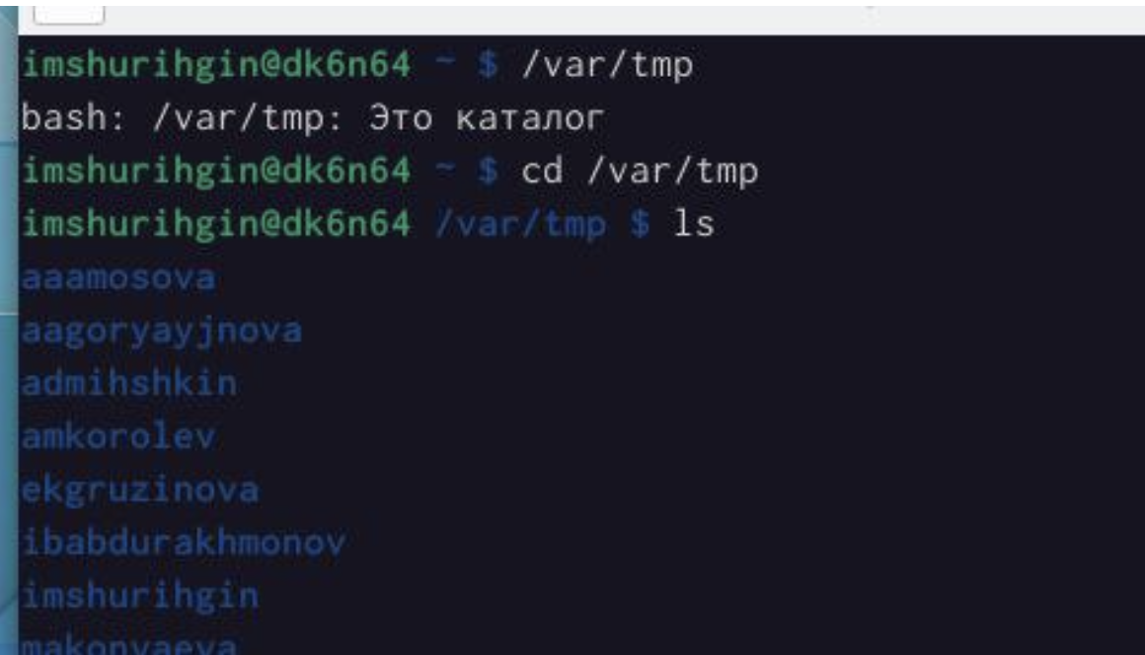

Рис. 1: Проверяем наличие каталога с помощью команды ls

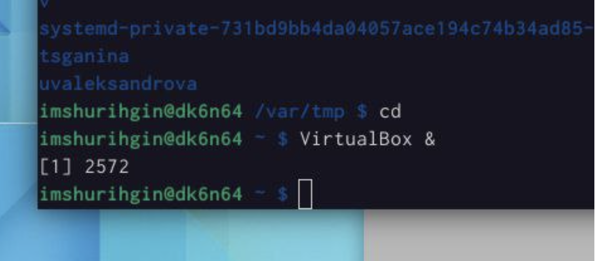

Рис. 2: Запуск виртуальной машины

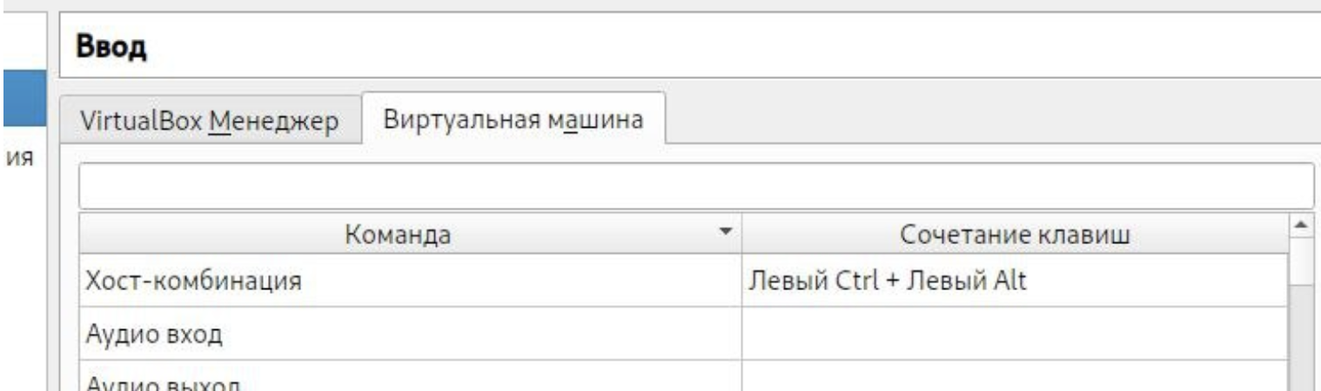

Рис. 3: Смена хост-клавиши

1. Создаем папку для виртуальной машины. Затем, выбираем все необходимые параметры: тип операционной системы — Linux, Fedora, размер основной памяти виртуальной машины — от 2048 МБ, конфигурацию жёсткого диска — загрузочный, VDI, динамический виртуальный диск, размер диска — 82 ГБ. Его расположение: /var/tmp/имя_пользователя/fedora.vdi. Доступный объем видеопамяти увеличиваем до 128 МБ. В настройках виртуальной машины во вкладке Носители добавляем новый привод оптических дисков и выбираем образ: /afs/dk.sci.pfu.edu.ru/common/files/iso/Fedora-Live-Desktop-i686-19-1.iso.(рис. 4)(рис. 5)(рис. 6)(рис. 8)(рис. 9)(рис. 10)(рис. 7)

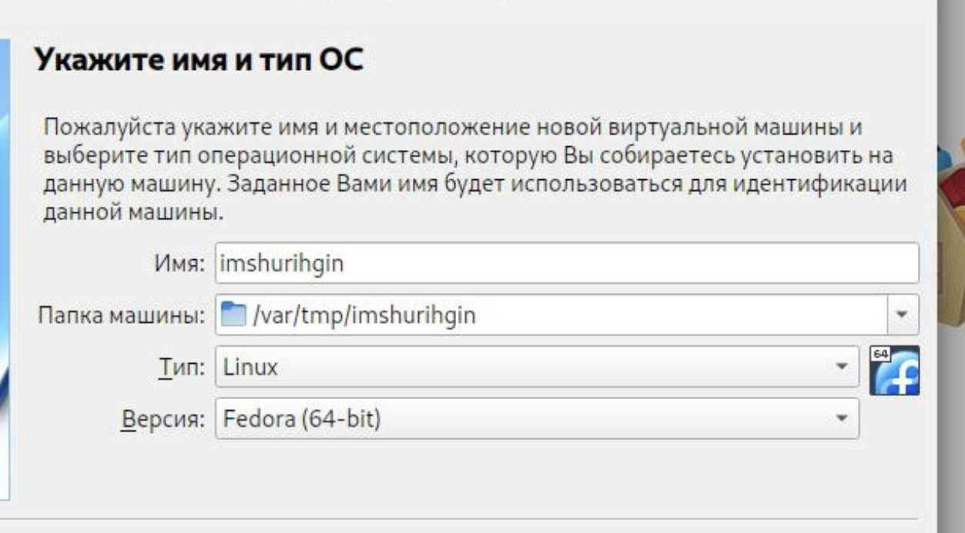

Рис. 4: Окно «Имя машины и тип ОС»

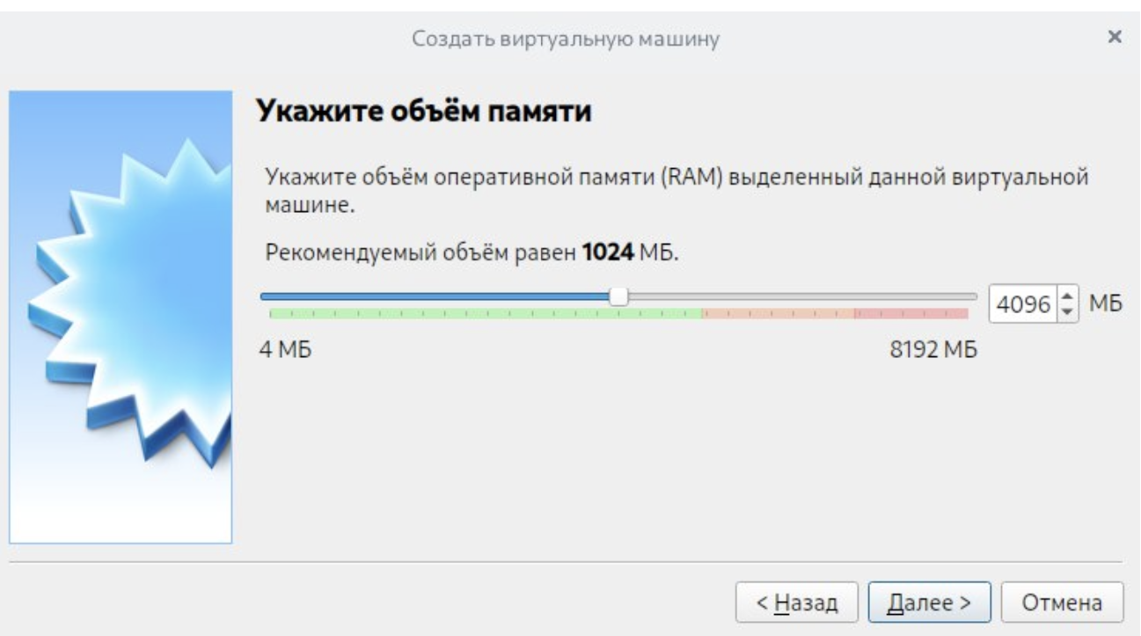

Рис. 5: Окно «Размер основной памяти»

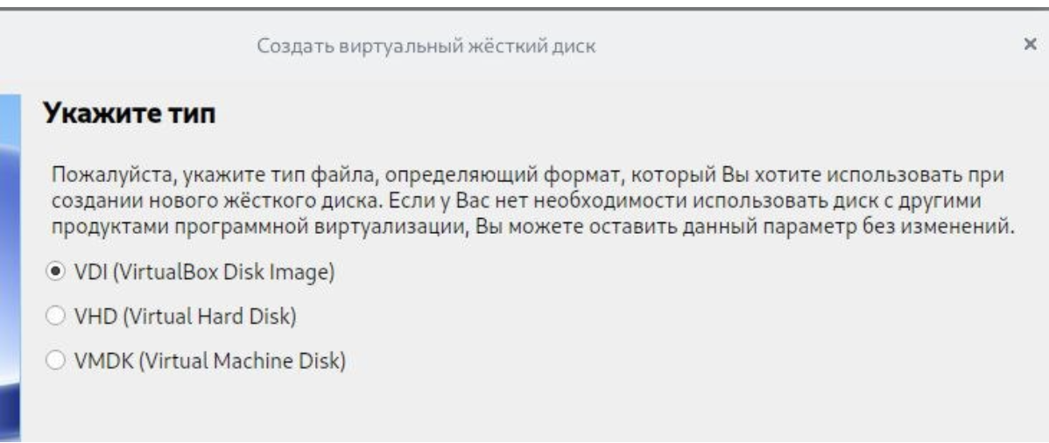

Рис. 6: Окно определения типа подключения виртуального жёсткого диска

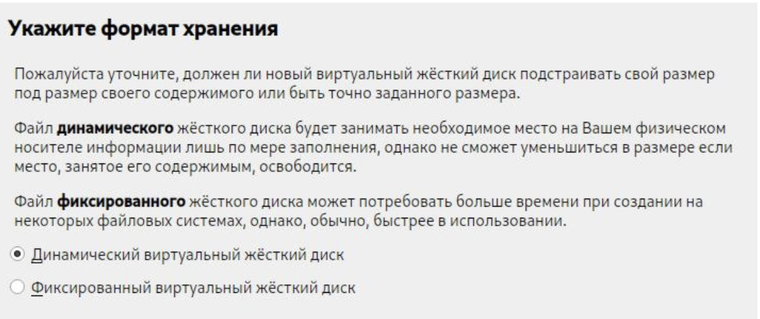

Рис. 7: Окно определения формата виртуального жёсткого диска

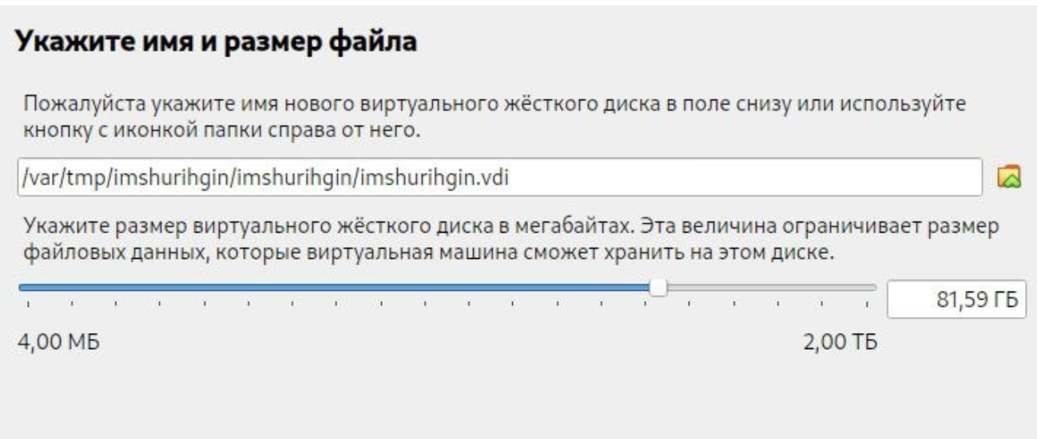

Рис. 8: Окно определения размера виртуального динамического жёсткого диска и его расположения

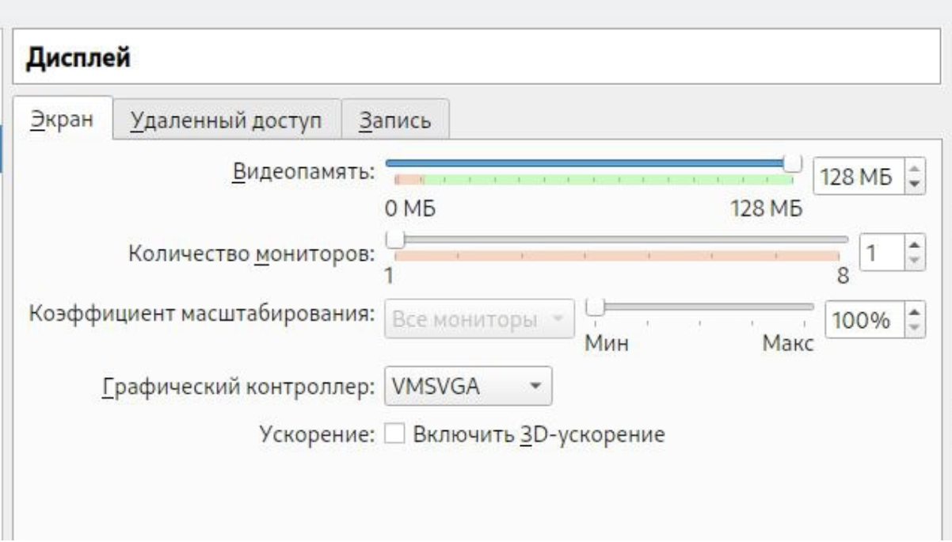

Рис. 9: Настройка виртуальной машины

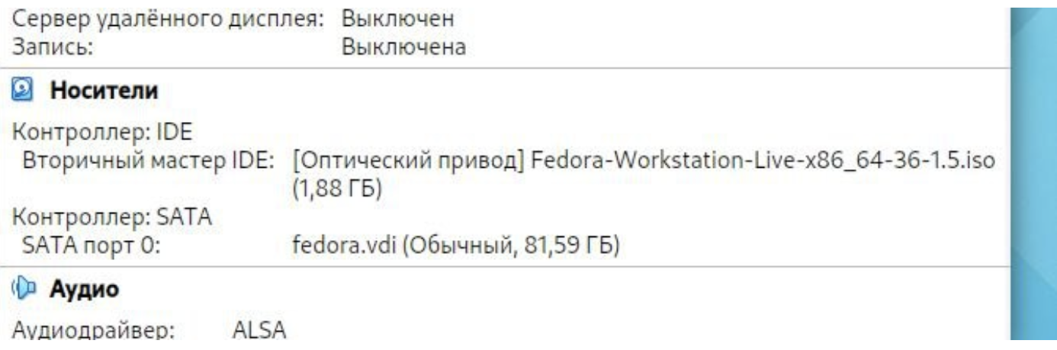

Рис. 10: Выбор образа оптического диска

1. Запускаем виртуальную машину. Затем, устанавливаем систему на жестких диск - Install to Hard Drive. При необходимости корректируем часовой пояс, раскладку клавиатуры.(рис. 11)

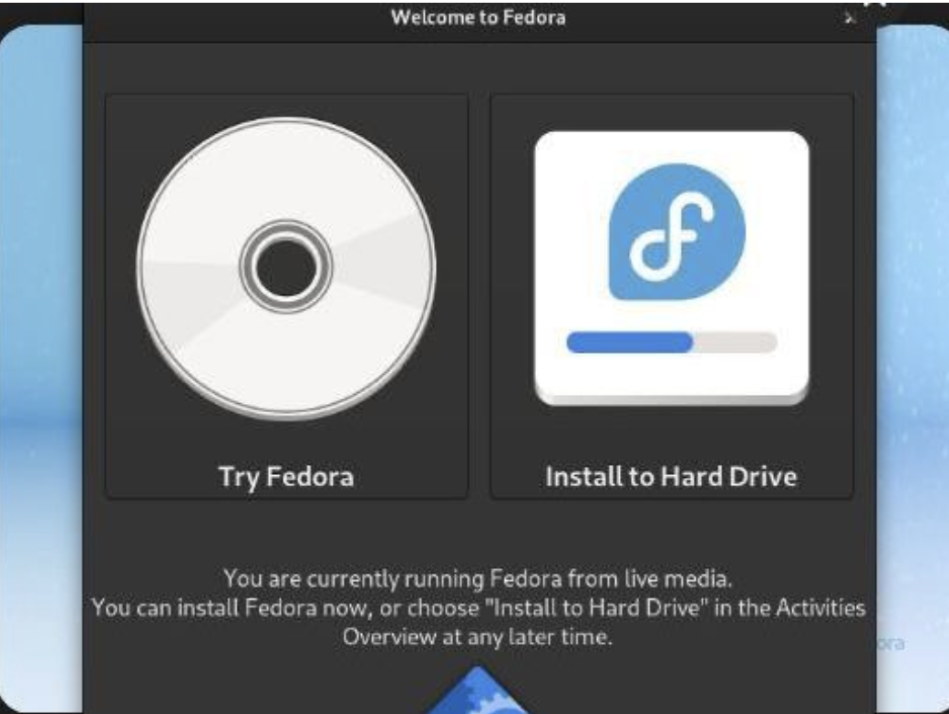

Рис. 11: Окно запуска установки образа ОС

1. После подготовительных действий нажимаем: начать установку. При установке: задаем пароль для пользователя root (суперпользователь администратор) и создаем обычного пользователя с вашим логином. После окончания установки, следует закрыть окно установщика и выключить систему. После того, как виртуальная машина отключится, следует изъять образ диска из дисковода, при этом сам дисковод удалять не следует!(рис. 12)

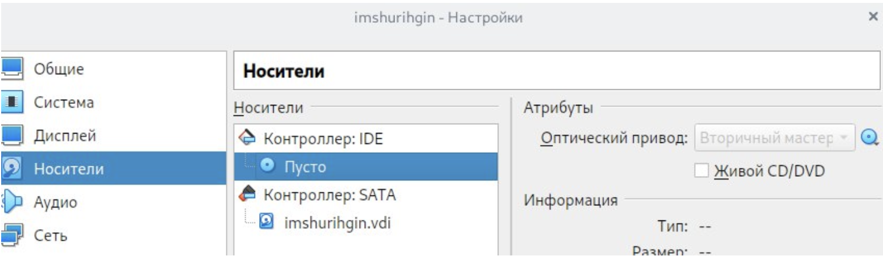

Рис. 12: Извлечение образа диска

# 4 Домашнее задание:

1. Дождался загрузки графического окружения и открыла терминал. В окне терминала проанализировал последовательность загрузки системы, выполнив команду dmesg. Получим версию ядра Linux (Linux version).(рис. 13)

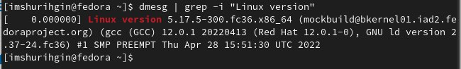

Рис. 13: Linux version

1. Получим частоту процессора (Detected Mhz processor).(рис. 14)

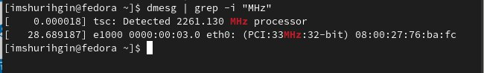

Рис. 14: Detected Mhz processor

1. Получим модель процессора (CPU0).(рис. 15)

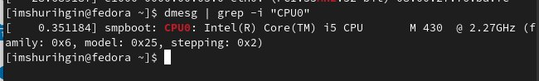

Рис. 15: CPU0

1. Получим объем доступной оперативной памяти (Memory available).(рис. 16)

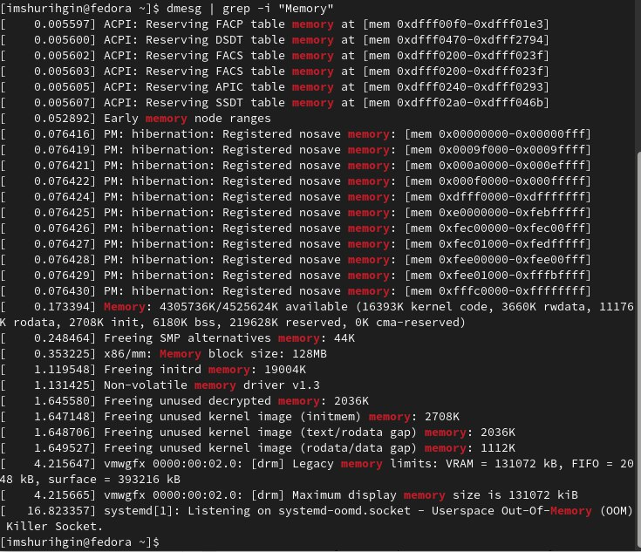

Рис. 16: Memory available

1. Получим тип обнаруженного гипервизора (Hypervisor detected) и тип файловой системы корневого раздела. Последовательность монтирования файловых систем.(рис. 17)

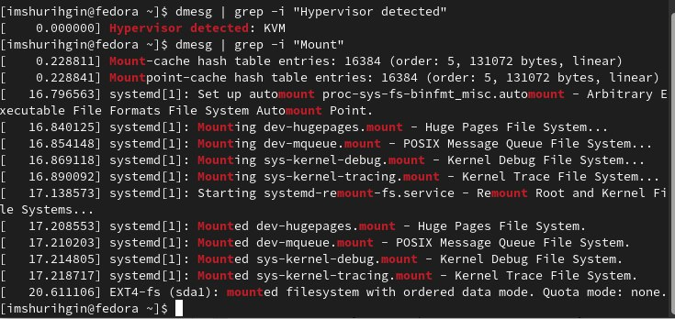

Рис. 17: Hypervisor detected

# 5 Контрольные вопросы:

1. Информация, которую содержит учётная запись пользователя:

* Имя пользователя (user name) - в рамках системы имя должно быть уникальным. В именах должны использоваться только английские буквы, числа и символы _ и . (точка)
* Идентификационный номер пользователя (UID) - является уникальным идентификатором пользователя в системе. Система отслеживает пользователей по UID, а не по именам.
* Идентификационный номер группы (GID) - обозначает группу, к которой относится пользователь. Каждый пользователь может принадлежать одной или нескольким группам. Принадлежность пользователя к группе устанавливает системный администратор, чтобы иметь возможность ограничивать доступ пользователей к тем или иным ресурсам системы.
* Пароль (password) - пароль пользователя в зашифрованном виде.
* Полное имя (full name) - помимо системного имени может присутствовать полное имя пользователя, например фамилия и имя.
* Домашний каталог (home directory) - каталог, в который попадает пользователь после входа в систему. Подобный каталог имеется у каждого пользователя, все пользовательские каталоги хранятся в директории /home.
* Начальная оболочка (login shell) - командная оболочка, которая будет запускаться при входе в систему. Например, /bin/bash.

1. Команды терминала:

«команда> - help - для получения справки по команде cd - для перемещения по файловой системе Is - для просмотра содержимого каталога du <имя-директории» - для определения объёма каталога mkdir/irdir(rm -r) - для создания / удаления каталогов touch/rm - для создания / удаления файлов chmod - для задания определённых прав на файл / каталог history - для просмотра истории команд

1. Файловая система - порядок, определяющий способ организации, хранения и именования данных на носителях информации в компьютерах, а также в другом электронном оборудовании: цифровых фотоаппаратах, мобильных телефонах и т. п. Файловая система определяет формат содержимого и способ физического хранения информации, которую принято группировать в виде файлов. Конкретная файловая система определяет размер имен файлов и (каталогов), максимальный возможный размер файла и раздела, набор атрибутов файла. Некоторые файловые системы предоставляют сервисные возможности, например, разграничение доступа или шифрование файлов.
2. df - утилита, показывающая список всех файловых систем по именам устройств, сообщает их размер, занятое и свободное пространство и точки монтирования. При выполнении без аргументов команда mount выведет все подключенные в данный момент файловые системы.
3. Удалить зависший процесс можно с помощью команды killall - killall «название зависшего процесса>

# 6 Выводы

Вывод: я приобрел практические навыки по установке операционной системы Linux на виртуальную машину, запустил терминал и с его помощью установил pandoc, texlive.